Тема 2. Строительные конструкции

1. Цель работы
Целью выполнения графической работы является знакомство с особенностями оформления монтажных чертежей и чертежей сборочных единиц изделий строительной индустрии.

2. Введение
Строительные чертежи представляют собой изображение объектов, не схожих с машиностроительными ни по своему назначению и размерам, ни по конструктивным особенностям и применяемым материалам. Поэтому строительные чертежи имеют свою специфику, свои особенности и в графическом оформлении.
Приведем некоторые отличительные особенности, общие для строительных чертежей:
- Для общестроительных чертежей обычными являются масштабы: 1:50; 1:100; 1:200; 1:400. Масштабы 1:5; 1:10; 1:15; 1:20; 1:25 служат для выполнения чертежей различных конструкций и отдельных деталей. В масштабе 1:1 выполняются лишь чертежи шаблонов, сложных по своему профилю тяг, карнизов и т.п. Масштабы увеличения вообще не применяются.
- На строительных чертежах проекции имеют специфические названия. Так, проекции здания на вертикальную плоскость (без разреза) называется фасадом, а вид здания сверху, так же как и горизонтальный разрез, называется планом.
- Часто отдельные проекции здания в силу своих больших размеров располагаются на различных листах и, следовательно, не имеют непосредственной проекционной связи. Поэтому на строительных чертежах независимо оттого, как находятся между собой отдельные проекции (в проекционной связи или нет), над каждым изображением выполняется соответствующая надпись, характеризующая данное изображение.
- На строительных чертежах, как и на машиностроительных, толщину основной линии принимают в зависимости от масштаба и характера изображения. Однако строительные чертежи, по сравнению с машиностроительными, обводят более тонкими линиями. Основной линией выделяют лишь контуры сечения. При этом толщина линии меняется в зависимости от материала, попадающего в сечение. Видимые контуры элементов, находящиеся за секущей плоскостью обводят тонкой линией.
- Размерные линии заканчиваются засечками. Размерные цепи делаются замкнутыми и дублируются на различных проекциях.
При выполнении строительной проектной документации следует руководствоваться государственными стандартами «Единая система конструкторской документации» (ЕСКД) и «Система проектной документации для строительства» (СПДС). Пример обозначения стандарта:
ГОСТ 21.101-79. СПДС. Основные требования к рабочим чертежам.
СПДС устанавливает единые правила выполнения, оформления и обращения проектной документации для строительства зданий и сооружений всех отраслей промышленности и народного хозяйства, включая жилищное и гражданское строительство.
При этом используется следующая терминология:
- Деталь строительная – часть строительной конструкции (изделие), изготовленная из однородного материала без применения сборочных операций. Например, строительная нога, подкос, косынка и т.д.
- Изделие строительное – элемент заводского изготовления, поставляемый на строительство в готовом виде.
- Конструкции строительные – элементы здания и сооружения, выполняющие различные функции.
Конструкции несущие – воспринимают нагрузку и воздействие и обеспечивают прочность, жесткость и устойчивость здания или сооружения.
Конструкции ограждающие – предназначены для изоляции внутренних объектов в зданиях и сооружениях от внешней среды или между собой.
Конструкции совмещенные – выполняют одновременно несущие и ограждающие функции.
Конструкции сборные – изделия, изготавливаемые на специальных предприятиях и используемые при возведении зданий и сооружений.
Конструкции монолитные (бетонные и железобетонные) – основные части которых выполнены в виде единого целого монолита непосредственно на строительной площадке.
- Элемент конструкции – составная часть сборной или монолитной конструкции (балка, связи между колоннами, стержни решетчатой конструкции и т.п.).
- Конструктивный элемент здания (сооружения) – конструкция, являющаяся составной частью здания или сооружения (фундамент, стена, перекрытие, лестница и т.п.).
- Узел – сопряжение конструкций, их элементов или отдельных деталей между собой.
ГОСТ 21.103-78* определяет размеры основной надписи на строительных рабочих чертежах. Из них выделим форму 1 (рис. 1) и форму 2 (рис. 2).
В графах (номера на формах показаны в круглых скобках) указывают:
- обозначение документа;
- наименование предприятия (комплекса), в состав которого входит здание (сооружение);
- наименование здания (сооружения);
- наименование изображений, помещенных на данном листе, в точном соответствии с наименованием, указанным над изображением на поле чертежа. Спецификации, таблицы, текстовые указания, относящиеся к изображениям, не указываются;
- наименование изделия и наименование документа, если этому документу присвоен шифр (по ГОСТ 2.102-68*);
- условное обозначение стадии проектирования: П – проект, РП – рабочий проект, Р – рабочая документация;
- порядковый номер листа;
- общее количество листов;
- наименование организации, разрабатывающей проектные документы;
10…13 – должности, фамилии, подписи исполнителей и лиц, ответственных за содержание документа, даты подписания;
- обозначение материала детали;
- масса изображаемого изделия в килограммах без указания единиц измерения;
- масштаб изображения.
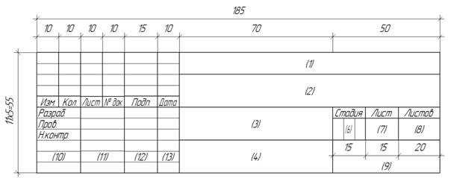рис 1
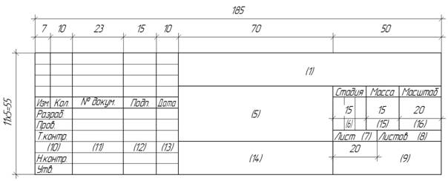рис2
Всем строительным изделиям, конструкциям, элементам конструкций, присваивают условные обозначения – марки, указывающие тип, типоразмеры и другие характеристики.
В зависимости от применяемых материалов конструкции подразделяют на металлические, железобетонные и деревянные.
Чертежам металлических конструкций присваивается марка КМ, железобетонных – КЖ, деревянных – КД. Студенты знакомятся с особенностями оформления этих чертежей. При построении аксонометрических изображений узлов конструкций иногда выполняют выявление объема (в данной работе не предусмотрено). Ознакомиться с технологией выявления объема можно в [6].

3. Конструкции металлические
В современном строительстве металлические конструкции применяют в сооружениях с большими пролетами и высотами, а также в специальных сооружениях (мачтах, башнях, резервуарах и т.д.), где они оказываются экономически более эффективными, чем конструкции из других материалов. Простейшие металлические конструкции (балки, колонны, фермы) целесообразны при возведении отдельных объектов нетипового строительства, при устройстве рабочих площадок для обслуживания технологического оборудования, при реконструкции существующих зданий и сооружений.
Основным материалом металлических конструкций является прокатная сталь, которая выпускается промышленностью в виде листов, полос, равнополочных и неравнополочных уголков, швеллеров, двутавров, труб и т.д. В справочной литературе приводятся таблицы сортамента прокатной стали, выпускаемой нашей промышленностью (см. приложение 1, приложение 2, приложение 3, приложение 4), а условные графические изображения указаны в ГОСТ 21.107-78.
Металлоконструкции изготовляют на специальных заводах. При больших габаритах с целью удобства транспортировки и монтажа они изготовляются отдельными частями в виде отправочных марок. Перед монтажом производят укрупнительную сборку отправочных марок на строительной площадке.
В металлических конструкциях отдельные элементы и монтажные единицы соединяются между собой при помощи сварки, заклепок и болтов.
Заклепочные соединения используются для соединения элементов тяжелых листовых конструкций, а также конструкций, испытывающих динамическое воздействие.
Болты применяют, главным образом, для монтажных соединений конструкций.
Сварные соединения выполняются четырех основных типов:
- встык, когда соединяемые элементы расположены в одной плоскости и сварены стыковыми швами (рис. 3, а);
- встык с накладками, которые привариваются угловыми швами к соединяемым элементам, (рис. 3, б);
- внахлестку, когда стыкуемые элементы непосредственно накладываются друг на друга и свариваются угловыми швами (рис. 3, в);
- втавр, когда стыкуемые элементы примыкают друг к другу под прямым углом и свариваются угловыми швами (рис. 3, г).
Длина швов и их толщина определяются расчетом.
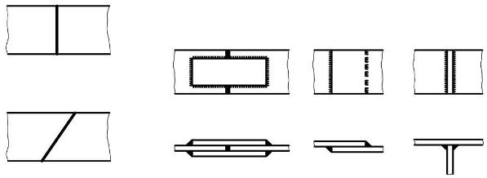
б) | в) | г)
Рисунок 3
По конструктивному признаку сварные швы разделяются на стыковые, которые соединяют элементы, расположенные в одной плоскости (наплавленный металл заполняет зазор между ними), и угловые (валиковые), накладываемые в угол, образованный элементами, находящимися в разных плоскостях.
Согласно ГОСТ 21.107-78 на рабочих чертежах металлоконструкций допускается условное графическое изображение сварных швов с указанием размеров толщины и длины швов (рис. 4, 5).
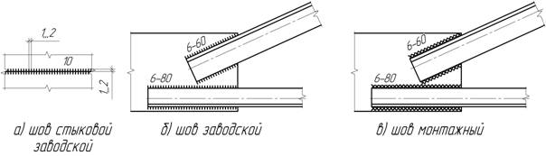Рисунок 4

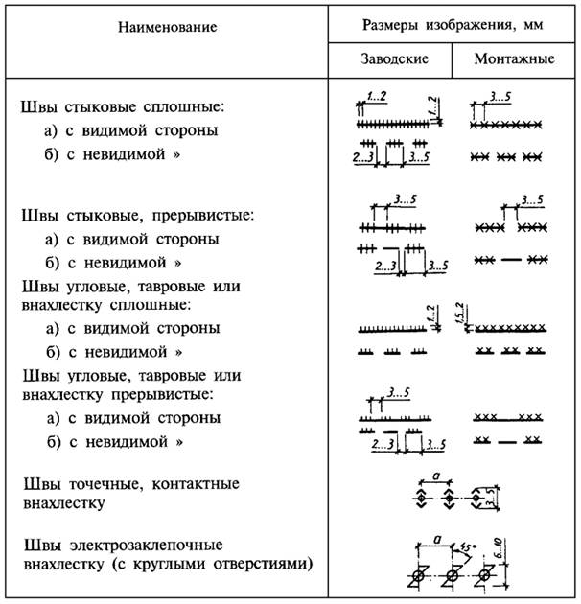Рисунок 5
В этом случае швы обозначают без выносных линий. Обозначение располагают над или под графическим обозначением шва (по типу 6-100, 4-75), независимо от того, является сварной шов видимым или невидимым, а сварка делается по всей длине элемента (см. рис. 3.4)
На чертежах колонн, балок, ферм, связей и др., выполненных из прокатных профилей, проставляют их условные графические изображения и их размеры. На рис. 6 приведены условные графические обозначения прокатных профилей.
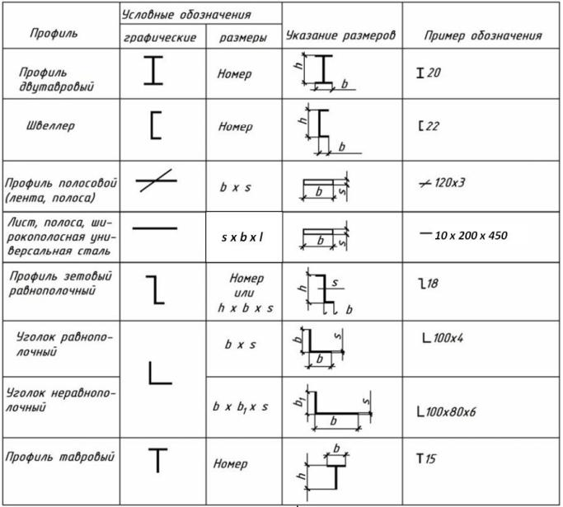Рисунок 6

1. Основные требования оформления рабочих чертежей КМ
Для металлических конструкций выполняют чертежи марки КМ, которые включают в себя: общие данные; виды, планы и разрезы; схемы расположения элементов конструкций; чертежи геометрических или расчетных схем; чертежи элементов конструкций и чертежи отдельных узлов.
Общие правила оформления рабочих чертежей металлоконструкций КМ и применяемые в чертежах условные обозначения приведены в ГОСТ 2.410-68 и 21.107-78.
Металлические конструкции изображают схематично, упрощенно или детально.
Схематическое изображение конструкций выполняется в виде расчетных и графических схем решетчатых конструкций или в виде схем расположения элементов конструкций. Для этих чертежей применяются масштабы: 1:100, 1: 200, 1:400.
Схемы расположения элементов конструкций сопровождают текстовыми указаниями, в которых приводят данные о типе монтажных соединений, типе и размерах сварных швов, диаметрах болтов и прочее.
Геометрические и расчетные схемы вычерчивают сплошными основными линиями. Для симметричных конструкций рекомендуется вычерчивать схему половины конструкции.
На чертежах схем решетчатых конструкций показывают основные размеры, опорные реакции, усилия в стержнях. Размеры на таких схемах принято проставлять без нанесения размерных и выносных линий, указывая длины между узлами конструкции непосредственно над соответствующим элементом. Усилия в стержнях с соответствующими знаками (минус - для сжатых стержней) проставляют под соответствующим элементом. При выполнении работы усилия в стержнях студенты не проставляют.
Пример оформления такого чертежа дан на рис. 7. На рис. 7, а представлена схема треугольной фермы, на рис. 7, б – схема отправочной марки фермы с параллельными поясами.
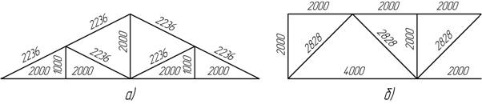Рисунок 7
Чертежи элементов конструкций изображают детально. Они включают в себя изображение соответствующего элемента (виды, разрезы, сечения), а также другие данные, необходимые для изготовления данной конструкции.
На чертежах элементов конструкций наносят основные размеры, расположение и сечение ребер жесткости, размеры расчетных сварных швов, диаметры болтов и заклепок и их расчетный шаг на различных участках. Указывают характеристику сварных швов, положение лазов, патрубков, отверстий и т.п.
Размещение видов на чертежах производится относительно главного вида посредством «отворота от себя» верхней, нижней, и боковой граней конструкции: вид сверху – над главным видом, вид справа – справа от главного вида, вид слева – слева от главного вида. Над каждым видом, кроме главного, делают надпись по типу «А», а направление взгляда указывают стрелкой, обозначенной соответствующей буквой. Если нужно показать какую-то часть конструкции, то на главном виде или каком-нибудь другом виде направление взгляда можно показать как разрез или сечение (двумя разомкнутыми линиями со стрелками), а само изображение сопроводить надписью: 1-1 или 2-2 и т. п. При вычерчивании узлов металлических конструкций видимыми показывают те части, которые находятся в непосредственной близости от наблюдателя, а невидимыми – только те, которые расположены вплотную к видимым. Металлические конструкции из прокатных профилей могут изображаться на чертежах без скругления углов.
Разрезы, сечения. Контуры элементов конструкций на изображениях разрезов и сечений не штрихуют. На чертежах, масштаб которых мельче 1:20, изображения сечения элементов конструкций допускается показывать одной линией. Отверстия, заклёпки и болты на видах и разрезах, параллельных их осям, можно изображать осевыми линиями.
Узлы, подлежащие изображению, обозначают на чертежах видов и на схемах расположения элементов конструкций.
Изображению подлежат узлы отдельных элементов конструкций и их примыкание друг к другу (монтажные узлы).
При выполнении чертежей узлов указывают; привязочные размеры, соответствующие назначению узла; усилия, необходимые для расчета крепления элементов; толщины фасонок. Наиболее ответственные узлы приводят со всеми данными о креплении элементов: типами и размерами сварных швов; типом, диаметром и количеством болтов и другие данные.
Чертежи узлов металлических конструкций можно располагать на отдельных листах, а также на листах схем расположения элементов конструкций.
Чертежи узлов металлических конструкций выполняют в масштабе 1:10, 1:15, 1:20, 1:25.
Следует обратить внимание на особенности конструирования и выполнение чертежей узлов решетчатых конструкций (ферм).
На рис. 8 приведена схема фермы и указаны основные элементы, определяющие ферму.
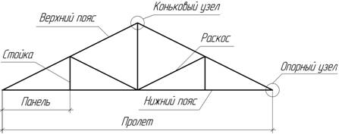Рисунок 8
Элементы ферм обычно выполняют из парных уголков и соединяют в узлах сваркой с помощью фасонок. На рис. 9 изображены профили равнополочного и неравнополочного уголков, а также приведены названия их отдельных частей и буквенное обозначение размеров, определяемых сортаментом прокатной стали по справочнику (см. приложение 1, приложение 2).
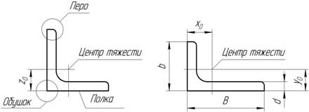Рисунок 9
Пояса фермы имеют большую протяженность, чем стандартная длина прокатной стали, поэтому они, в отличии от стоек и раскосов, являются составными по длине элементами. Соединение отдельных частей поясов осуществляется в узлах с помощью накладок.
Построение чертежа узла фермы рекомендуется выполнять в указанной ниже последовательности (рис. 10).
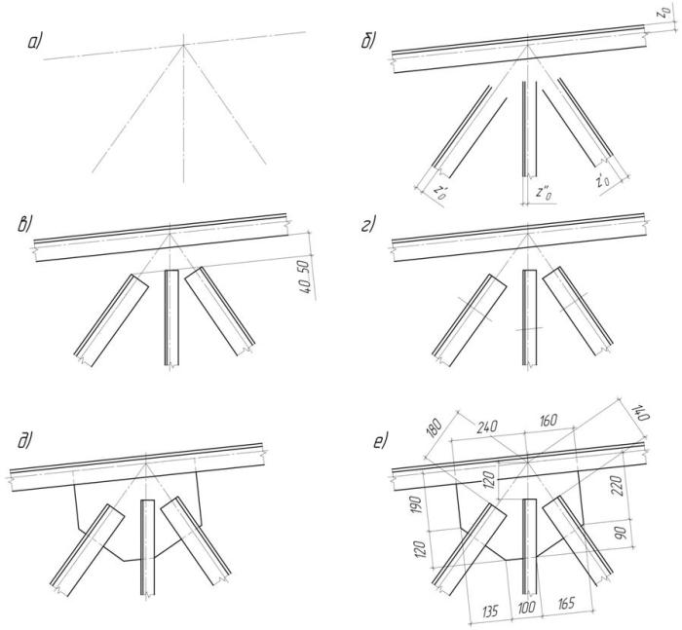Рисунок 10
- В соответствии с геометрической схемой нанести оси элементов решетки разрабатываемого узла фермы (рис. 10, а).
- Вдоль осевых линий в соответствии с размерами сечений в масштабе 1:10 нанести контуры элементов решетки фермы: в начале верхнего или нижнего пояса (рис. 10, б); затем стоек и раскосов. Для этого от осевых линий следует отложить в соответствующую сторону отрезки Z₀, равные расстоянию от полки уголка до его центра тяжести. Эти размеры следует определять по справочным таблицам (cм. приложение 1). Следует иметь в виду, что в верхнем поясе уголки должны быть обращены полками вверх, в нижнем поясе - полками вниз. В раскосах уголки располагаются полками вверх, в опорных стойках - полками наружу. Уголки промежуточных стоек обычно ориентируют по уголкам опорных стоек или располагают крестообразно для крепления к ним связей.
- При конструировании узлов стойки и раскосы фермы не доводятся до контуров верхнего и нижнего поясов на 40-50 мм. Это вызвано не только необходимостью иметь расстояние для размещения швов приварки поясов ферм к фасонке, а также на случай неточности обрезки уголков стоек и раскосов. Проводя прямую линию, параллельно поясу фермы на расстоянии 40-50 мм (рис. 10, в) ограничиваем длину стоек и раскосов (обрез уголков стоек и раскосов следует делать под прямым углом к их оси).
- Длина сварного шва определяется расчетом. Намечаем точки, определяющие габариты косынки, отложив от торца стоек и раскосов длины швов приварки этих элементов к фасонке (рис. 10, г).
- Намечаем очертания фасонки (рис. 10, д). Надо иметь в виду, что в нижних узлах фермы фасонку следует выпустить на
15-20 мм за обушок уголка для приварки фасонки к поясу. В верхних узлах фермы с тем, чтобы фасонка не мешала раскладке по фермам плит покрытия, ее следует утапливать между уголками пояса на 10-12 мм.
Фасонке следует придавать наиболее простую форму. Линии, определяющие контуры фасонки, проводят параллельно или перпендикулярно осям элементов фермы. Толщина фасонок дли всей фермы принимается одинаковой.
Определять форму фасонки исходя из обеспечения необходимой длины швов приварки стоек и раскосов следует в случае, когда к поясу подходят 2-3 элемента решетки. Полученные при этом размеры фасонки, как правило, не требуют дополнительной ее проверки на прочность. Если же к поясу подходит лишь один элемент, например стойка (рис. 11), то ширину фасонки необходимо рассчитывать.
- Чертеж обводят; основными линиями и на проекциях проставляют размеры (рис. 10, е). На чертеже проставляют все размеры, необходимые для изготовления фасонки. Скосы фасонок указывают линейными размерами. Для фиксации положения фасонки в узле ее сторона должны быть привязаны к центру узла. Стойки и раскосы также привязывают к центру узла, т.е. проставляют размеры от центра узла до торцов этих элементов.
- Достраивают необходимое количество видов данного узла.
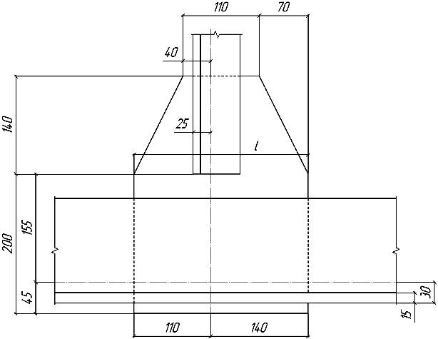Рисунок 11
При конструировании узлов фермы учитывают следующее:
- В крайних верхних узлах уголки верхнего пояса обрезают перпендикулярно к их оси за центром узла на расстоянии 100 мм (рис. 12, а).
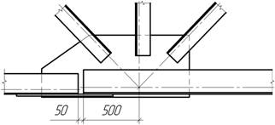
б)
Рисунок 12
- При переменном сечении пояса фермы стыковка поясов осуществляется с перепуском большего элемента за ось узла на 500 мм (рис. 12, б). В месте стыка располагают накладки.
- Узлы стыковки отправочных элементов ферм выполняются с помощью накладок, которые могут быть изготовлены из листовой стали или их уголков.

2. Указания по выполнению работы
Работа выполняется на листе формата А3 и включает в себя чертеж узла в необходимом количестве проекций и аксонометрическое изображение узла. Пример оформления чертежа приведен на рис.13.
В первую очередь вычерчивают соответствующую схему, определяющую геометрию конструкции, размеры и наклоны всех ее элементов. Согласно схеме вычерчивается заданный узел в ортогональных проекциях с соответствующим расположением видов, с указанием необходимых размеров и видов соединения.
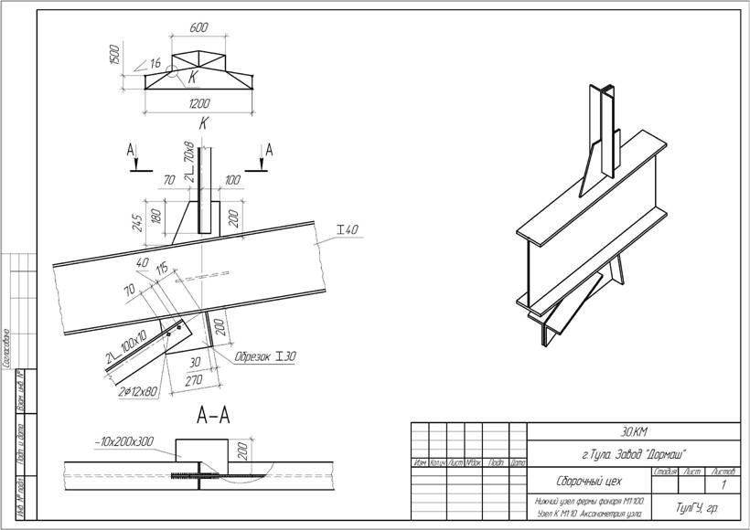Рисунок 13
При выполнении наглядного изображения можно выбрать любой вид стандартной аксонометрической проекции (прямоугольная и косоугольная изометрия или диметрия). Для придания наибольшей выразительности изображению узла следует правильно выбрать ракурс, т.е. разворот изображения с тем, чтобы в большей степени изобразить конструктивные особенности узла.
Рассмотрим рис. 14, на котором представлен чертеж узла опирания фермы на колонну. К косынке (-370×270×20), соединяющей верхний пояс с раскосом, приварено ребро (-380×280×16) с отверстиями под монтажные болты. Ребро опирается на полку (часть уголка 200×20), приваренную к колонне.
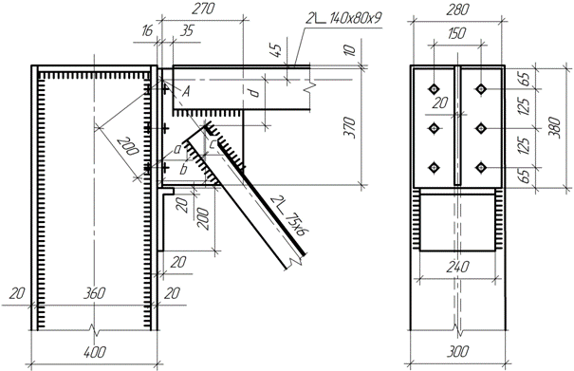Рисунок 14
Аксонометрическое изображение узла выполняем в прямоугольной изометрии, выбрав ракурс таким, чтобы узел был виден со стороны фермы. Поэтапное построение приведено на рис. 15.
Построение начинается с изображения косынки, на передней грани которой отмечаем точку А (рис.15, а) и линию центра тяжести уголков верхнего пояса.
Строим прямоугольники АВС и AB₁D₁, гипотенузы которых определяют направление раскоса (АС) и торцового среза уголка - B₁D₁ (см. рис. 15, б).
Определяем очертание полки уголка раскоса, прилегающего к косынке (рис. 15, в). На удалении “b” от левой кромки косынки и “d” от осевой линии верхнего пояса проводим линии, параллельные осям OZ и OY. Их пересечение определяет точку обушка раскоса. Через эту точку проводим линию, параллельную B₁D₁, и определяем точку ее пересечения с вертикальной линией, удаленной от кромки косынки на величину “a”. Таким образом определяем точку пера уголка и искажение размера его полки, прилегающей к косынке. Через полученные точки проводим линии (параллельно АС), определяющие прилегающую к косынке полку уголка.
Из точки обушка уголка (рис. 15, г) проводим линию, параллельную оси OХ, и откладываем на ней размер ширины полки уголка, перпендикулярной косынке, а также толщину прилегающей полки. Пересечение последней линии с вертикалью, удаленной от обушка на “c”, определяет величину искажения толщины полки уголка, перпендикулярной косынке. Чтобы показать линии обрыва раскоса, рассекаем его плоскостью, параллельной XOZ, что придает чертежу большую наглядность. В этой же плоскости строим сечение парного раскоса и достраиваем второй уголок раскоса.
Определяем положение левого торцевого среза уголков верхнего пояса (рис. 15, д). Плоскость обрыва выносим за косынку на произвольное расстояние, строим сечения уголков и достраиваем верхний пояс фермы.
К косынке (рис.15, е) пристраиваем ребро (-380×280×16). Достраиваем верхний срез колонны (рис. 15, ж) и намечаем положение болтов.
Прочерчиваем полку и болты (рис. 15, и).
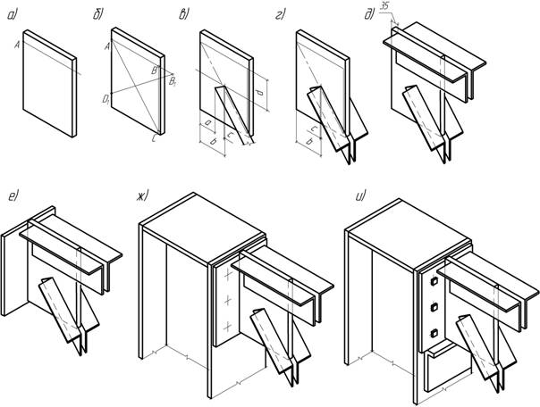Рисунок 15
На рис. 16 представлен нижний опорный узел фермы.
Нижний пояс фермы соединен с раскосом косынкой (-530×360×20). К косынке приварено опорное ребро (-550×280×20) с отверстиями под монтажные болты. Снизу к ним приварена планка (-280×150×15).
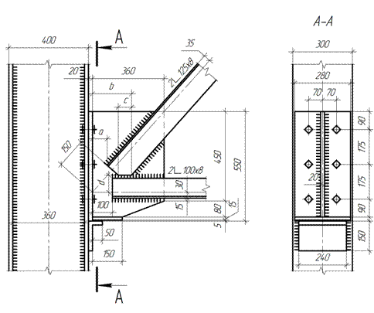исунок 16
Аксонометрическое изображение узла, выполненное в прямоугольной диметрии, представлено на рис. 17.
Построение аксонометрии выполнено поэтапно в определенной последовательности. Сначала выполняем чертеж косынки (рис. 17, а).
Затем выполнен чертеж косынки с приваренным к ней опорным ребром (рис. 17, б). На рис. 17, в представлен сварной узел с монтажными отверстиями для присоединения к колонне фермы.
На рис. 17, г на передней грани косынки намечено направление раскоса (KL) и перпендикулярное к нему направление (N₁M₁) торцевого среза уголка раскоса.
На рис. 17, д намечено положение торца и контур привариваемой к косынке полки уголка нижнего пояса, а также контур и нижний срез привариваемой полки уголка раскоса.
Ни рис. 17, е построен видимый контур нижнего пояса фермы.
На рис. 17, ж построен видимый контур раскоса. Плоскость обрыва раскоса расположена перпендикулярно его оси. Рис. 17, ж является аксонометрической проекцией опорного узла фермы.
На рис. 17, и представлен узел крепления фермы к колонне, изображенной в процессе сборки. Ферма еще не установлена на опорный столик (из уголка 200×20), приваренный к колонне. Для монтажа фермы надо сдвинуть опорный узел фермы по направлению оси OY так, чтобы опорное ребро стало на швеллер, и закрепить конструкцию монтажными болтами.
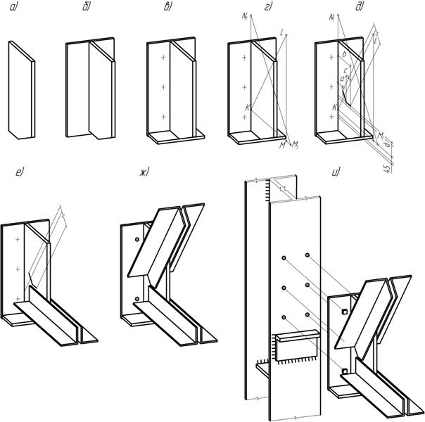Рисунок 17
Выбор того или иного вида аксонометрии определяется наглядностью изображения. При этом следует учитывать углы наклона элементов (в рассмотренных случаях – раскосов). Так при построении аксонометрической проекции узла (рис. 14) приходится строить раскос с небольшим углом наклона. В прямоугольной изометрии (рис. 15) торцевой срез раскоса изображается очень острым углом, но достаточным, чтобы изобразить сечение уголка. При изображении узла (рис. 16) приходится строить угол, значение которого близко к 45°. Естественно, изображение торца уголка раскоса в прямоугольной изометрии получилось бы более смятым, но в прямоугольной диметрии (рис. 17) этот торец изображается более наглядно.

4. Конструкции деревянные
В современных условиях наиболее совершенными деревянными конструкциями являются клееные, заводского изготовления.
Несмотря на относительную высокую прочность, легкую обрабатываемость, малый собственный вес и другие положительные качества деревянных конструкций, их применение ограничено из-за подверженности древесины гниению и возгоранию, а также из-за необходимости экономии древесины - ценного сырья для других отраслей народного хозяйства.
Деревянные конструкции делают открытыми, хорошо проветриваемыми и доступными во всех частях для осмотра. При неблагоприятных условиях эксплуатации древесину пропитывают специальными составами и окрашивают огнезащитной краской,
Деревянные несущие конструкции применяют в виде балок, стропил, ферм, арок, сводов.
Отдельные элементы в деревянных конструкциях соединяются друг с другом с помощью врубок, шпонок, нагелей, шурупов, гвоздей, скоб, болтов.
Условные изображения соединений приведены в ГОСТ 21.107-78.

1. Состав и правила оформления рабочих чертежей деревянных конструкций марки КД
В состав основного комплекта рабочих чертежей КД входят:
- Общие данные, схемы расположения элементов конструкций (планы, разрезы, виды) - масштаб 1:100, 1:200.
- Рабочие чертежи конструкций - масштаб 1:20 , 1:50.
- Узлы - масштаб 1:5, 1:10, 1:20.
- Заготовительные чертежи элементов - масштаб 1:2, 1:5, 1:10.
- Геометрические и расчетные схемы на рабочих чертежах - масштаб 1:100, 1:200.
В состав общих данных включают: сведения о нагрузках, породу и влажность древесины, характер обработки (острожка, склеивание, антисептирование и др.), марку стали и вид защитной обработки стальных частей, все данные для заготовки, сборки и монтажа конструкции.
На схемах расположения элементов деревянных конструкций показывают: взаимное расположение отдельных элементов: их марки (для деревянных - Д1, Д2, ...; для металлических - М1, М2, МЗ, ...); размеры элементов и привязку их к осям; высотные отметки конструкций.
На рабочих чертежах деревянных конструкций показывают: чертежи конструкций с простановкой paзмеров; геометрическую и расчетную схемы конструкций; узлы; ведомость лесоматериалов.
На вычерчивание геометрической схемы деревянной конструкции распространяются правила вычерчивания аналогичных схем металлических и железобетонных конструкций.
На чертежах узлов конструкций показывают: сечение элементов, формы и размеры врубок, размеры, количество и разбивку соединяющих элементов - гвоздей, болтов, скоб и т.д., деревянных накладок, подкладок и т.п. На чертежах узлов сохраняют положение элементов, которое задано на главном виде или в разрезе конструкции.
На чертежах узлов проставляют следующие размеры: между осями основных конструктивных элементов; между осями соединяющих элементов, а также размеры этих элементов; габариты элементов узла (накладок, шпонок, прокладок и т.п.).

2. Узлы деревянной фермы
Деревянными фермами перекрывают пролеты до 20 м. При больших пролетах из-за роста размеров сечений ее элементов ферма получается тяжелой и громоздкой.
Решетка деревянной фермы выполняется из элементов сплошного или составного сечения. Встречаются также металлодеревянные фермы, в которых некоторые элементы (растянутые) выполняются из прокатной стали.
Рассмотрим, как конструктивно могут быть выполнены некоторые узлы деревянных ферм.
Соединение отдельных элементов весьма часто осуществляется с помощью врубок. На рис. 18 показана так называемая лобовая врубка: а - с одним зубом, б - с двумя зубьями. Верхний сжатый элемент упирается своей торцевой частью в гнездо, выбранное в нижнем элементе - поясе фермы. Такая врубка рассчитывается на смятие и скалывание. Ось верхнего элемента (бруса) должна проходить через середину площадки смятия (см. врубку с одним зубом), которая, в свою очередь, должна быть перпендикулярной к оси бруса.
Глубина врубки, которая всегда проставляется на чертежах, зависит от размера площадки смятия. Однако глубина врубки в промежуточных узлах не должна превышать 1/4 высоты сечения элемента, в котором выбирается гнездо и 1/3 высоты сечения элемента в остальных случаях. Длина элемента, обозначенная l, рассчитывается на скалывание. Она не должна быть менее 1,5Н, где Н - высота сечения элемента в направлении скалывания.
Врубка с двойным зубом устраивается тогда, когда по расчету врубка с одним зубом не может обеспечить необходимый размер площадки смятия. Второй зуб врезается всегда ниже первого не менее чем на 20 мм.
Чтобы избежать смещения соединенных врубкой элементов в направлении, перпендикулярном плоскости изображения конструкции, они скрепляются друг с другом болтом. Для создания опорной площадки под шайбу и головку болта в одном из элементов, в данном случае – в поясе фермы, устраивается соответствующий вырез (см. врубку с одним зубом). Если же по расчету ослаблять сечение элемента вырезом недопустимо, то опорная площадка создается скошенной кромкой доски, которая прибивается к элементу конструкции гвоздями (см. врубку с двойным зубом).
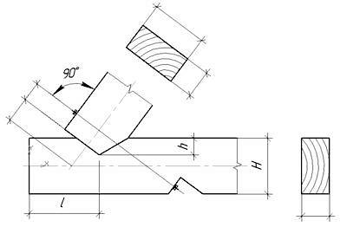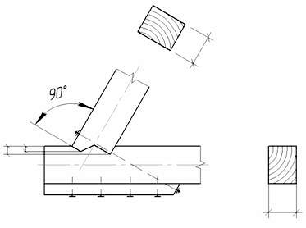
Рисунок 18
На чертеже узла, кроме размеров самой врубки, проставляют размеры от центра узла до торцов элементов решетки фермы, указывают и размер от торца до оси скрепляющего болта (см. врубку с одним зубом).
Когда элементом конструкции является доска или брус неквадратного сечения, на главном виде проставляется размер, определяющий ширину видимой части изображаемого элемента.
Если невозможно осуществить соединение деталей фермы с помощью лобовой врубки, например, в узле сходятся два раскоса (рис. 19), то в этом случае соединение раскосов с поясом фермы может быть осуществлено через "подушку" - короткий брус, который врезается в пояс фермы и скрепляется с ним болтами. Скошенные плоскости "подушки", в которые упираются раскосы, должны быть перпендикулярными к осям раскосов. Раскосы скрепляются с "подушкой" при помощи штырей или нагелей (штырь М4 - небольшого размера стальной стержень круглого сечения, вставленный в гнездо, высверленные в торцах раскоса и подушки).
Обычно при такой конструкции узлов фермы вертикальные элементы ее решетки выполняются из стального стержня круглого сечения, имеющего на обоих концах резьбу (М3). Чтобы увеличить площадь, на которую передается усилие от стержня, а также передать усилие на накладки в случае составного сечения пояса, под гайку стержня подкладывается на всю ширину пояса (с учетом толщины накладок) кусок швеллера (М2) или уголка, выполняющего роль шайбы.
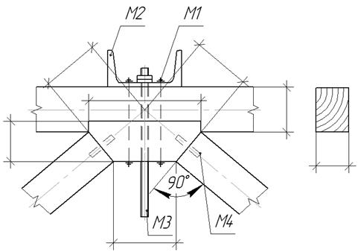
Рисунок 19
На рис. 3 представлен еще один вид соединения, где раскос металлодеревянной фермы присоединяется к поясу через металлический подпятник (М1), который, как видно из чертежа, в свою очередь крепится к поясу фермы с помощью болтов (М4, М5) и гвоздей (М7). Раскос проходит через "щеки" подпятника, упирается своим торцом в его опорную часть и скрепляется с ним болтом (М6).
Отдельные деревянные и металлические элементы, из которых собирают конструкцию, изображают на чертежах, называемых заготовительными. На этих чертежах показывают форму и размеры элементов.
Изображения элементов деревянных конструкций и изделий выполняют по ГОСТ 21.501–93. Если в состав деревянной конструкции входят металлические элементы, то применяют условные обозначения, принятые для металлических конструкций.
На рис. 20 показаны условные графические изображения соединений элементов деревянных конструкций с помощью различных связей

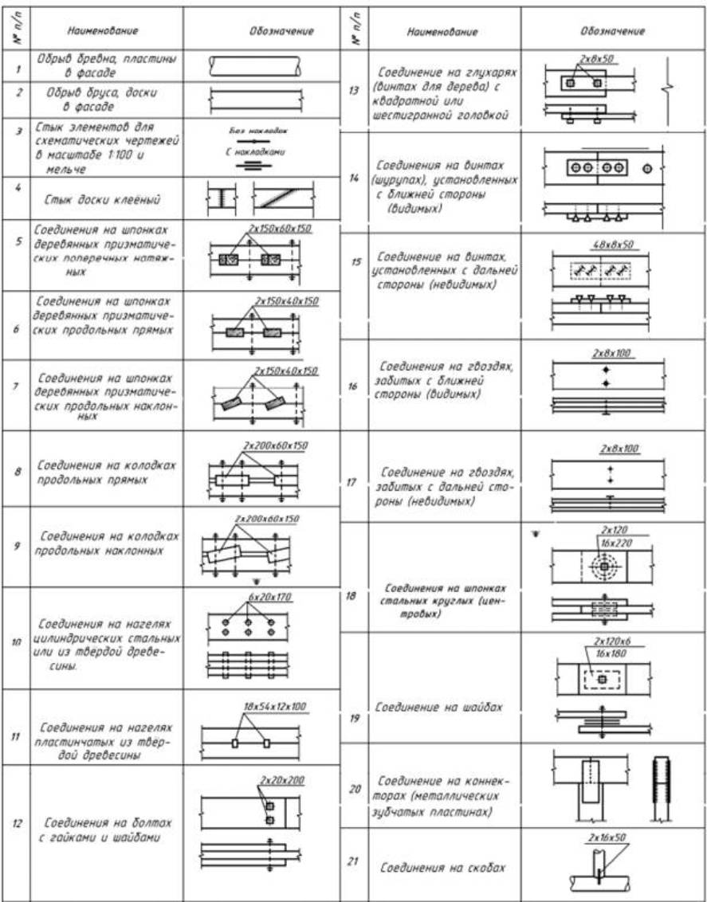
Рисунок 20
Чертежи металлических элементов (рис. 21) выполняют по правилам оформления чертежей КМ.
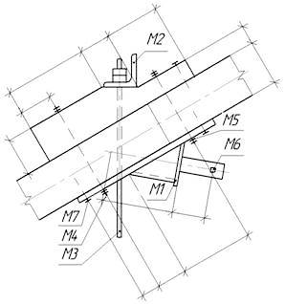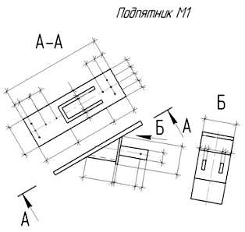Рисунок 21
Если соединительные элементы (болты, нагели, шпонки, винты, шурупы, гвозди и т.д.) замаркированы как металлические элементы конструкций, то выноски их позиций на чертежах могут быть неполными, т.е. без указания диаметра, количества и длины элементов. В этом случае соединительные элементы должны быть указаны в ведомости металлических изделий, содержащей сведения об их сечении, количестве и длине.
Так как по сортаменту лесоматериал имеет меньшую длину, чем длина поясов ферм, то пояса фермы выполняются из состыкованных по длине элементов. Это соединение осуществляется с помощью коротких брусьев или досок (накладок), накладываемых с двух сторон на стыкуемые элементы и скрепляемых с ним болтами.
На рис. 22, а приведен чертеж среднего узла нижнего пояса бревенчатой треугольной фермы. Ферма предназначена для перекрытия помещения с подвесным потолком.
Нижний узел фермы составлен из бревен, стыкующихся в узле. Разрез А-А совпадает с плоскостью стыковки ветвей поясов, поэтому в разрезах пояс не заштрихован. Стык перекрыт деревянными накладками на нагелях и болтах. Раскосы фермы упираются в продольную подушку, врезанную в нижний пояс. Подушка и раскосы фиксируются металлическими штырями.

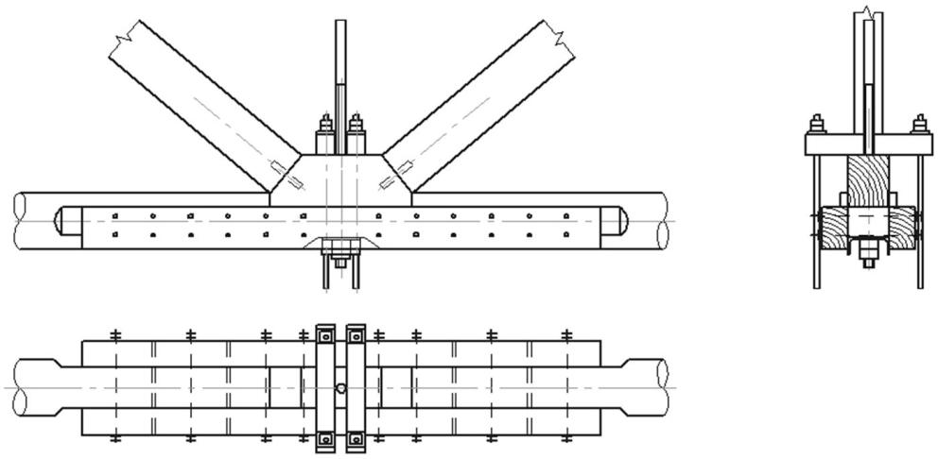
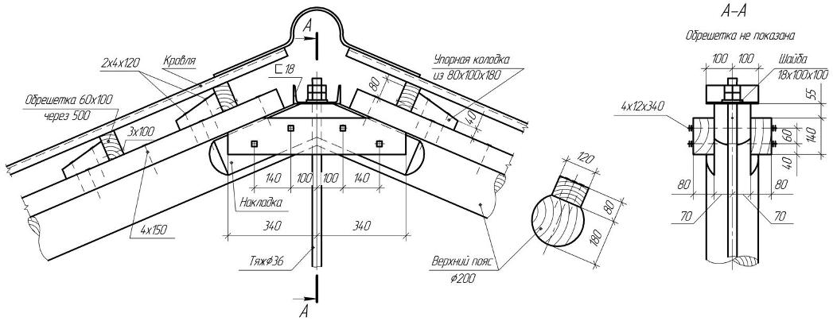
Рисунок 22
На рис. 22, б приведен чертеж конькового узла бревенчатой фермы треугольного очертания. Узел связывает два элемента верхнего пояса и тяж. Стык бревен верхнего пояса перекрыт двумя брусчатыми накладками на болтах. Стальной тяж закреплен в узле с помощью гаек. Под шайбу уложен швеллер, объединяющий работу верхнего пояса и тяжа.
На рис. 23 приведен чертеж среднего узла нижнего пояса клееной треугольной стропильной фермы. Узел состоит из двух клееных элементов нижнего пояса, клееных раскосов, подушки, металлической накладки и стального тяжа. Раскосы упираются в подушку и скрепляются с накладкой болтами. Вертикальный тяж проходит через подушку и притягивается уголком посредством гаек.
К стыкуемым концам нижнего пояса приклеены и притянуты болтами деревянные клееные накладки со скосами. На скосы давят обжимные клинья (из полимеров), стягиваемые четырьмя тяжами ∅20 мм через уголки. Обжимные клинья соединены с нижним поясом болтами ∅16 мм.
Если пояса или раскосы фермы состоят из двух элементов, расположенных на некотором расстоянии друг от друга, то между ними вставляется прокладка – брус или доска. Такие вставки обеспечивают жесткость и совместную работу составных элементов.
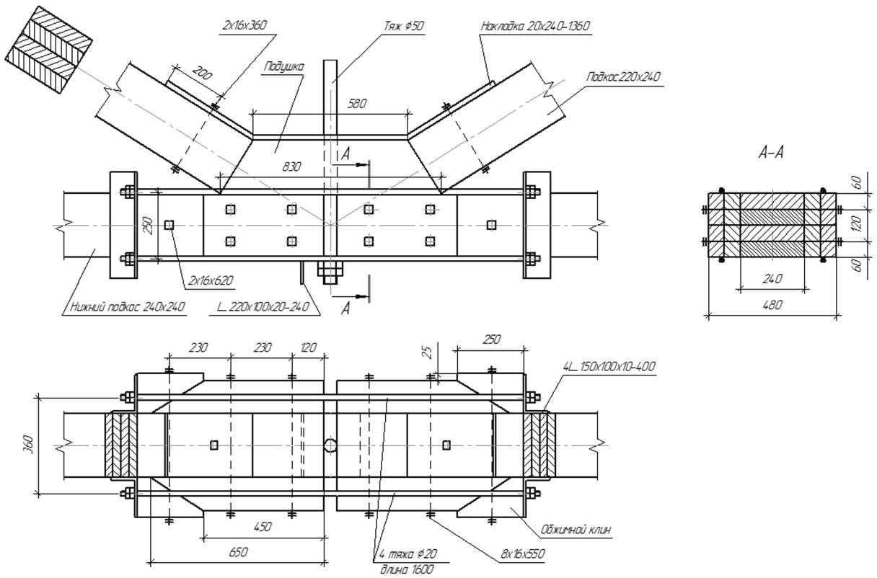Рисунок 23
На рис. 24 приведен чертеж среднего узла металлодеревянной многоугольной фермы. Узел состоит из двух брусчатых элементов верхнего пояса, соединенных с помощью сварного металлического замка, двух деревянных накладок и двух брусчатых раскосов, прикрепленных к замку на металлических планках. Накладки соединены с верхним поясом четырьмя болтами. Каждый раскос соединяется в замке двумя металлическими планками, один конец которых пришит гвоздями к раскосу, а другой надет на стержень замка. Планки раскосов в замке закрепляются гайками.
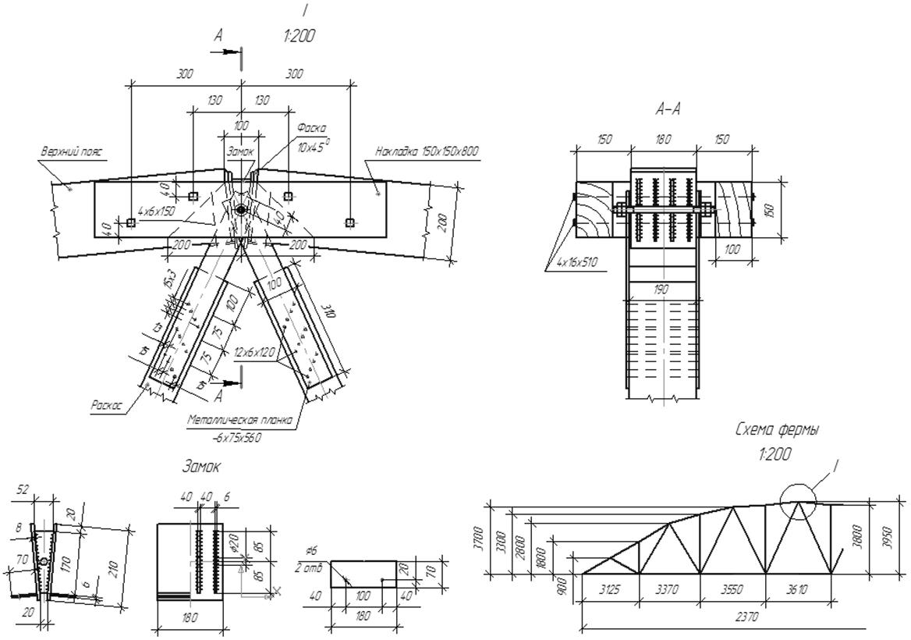

Рисунок 24
На рис. 25 приведен чертеж узла нижнего пояса фермы. Узел состоит из шести элементов: нижнего бревенчатого пояса, двух парных раскосов и стального тяжа. Стальной тяж пропущен через брус нижнего пояса и закреплен гайкой. Раскосы охватывают пояс и крепятся к нему болтами. Для жесткости по длине раскосов через определенные интервалы поставлены прокладки (в форме бруса), которые прибиты к раскосам гвоздями.
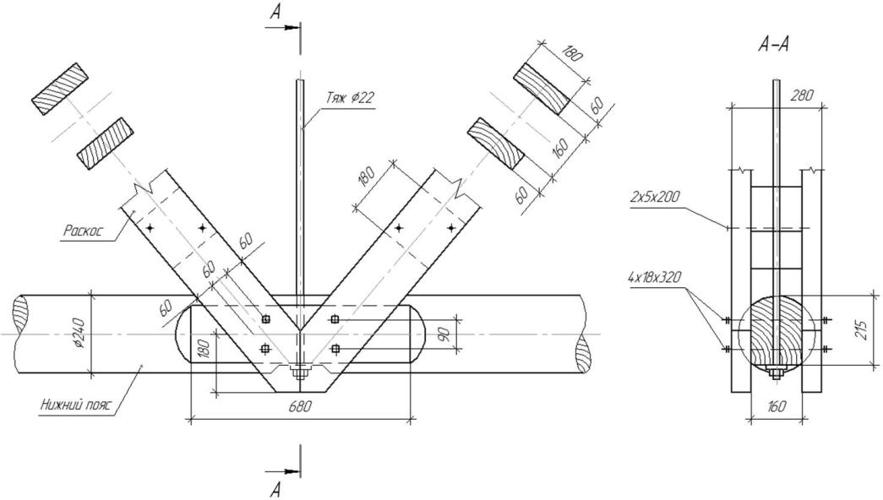
Рисунок 25

3. Указания к выполнению работы
В работе требуется выполнить:
- Чертеж геометрической схемы конструкции или схемы расположения элементов конструкции.
- Ортогональные проекции узла деревянной конструкции.
- Аксонометрическое изображение данного узла.
Работа выполняется на листе формата A3 (А2). Пример оформления чертежа дан на рис. 26.
Основную надпись выполнить по ГОСТ 21.103-78* (форма 1)
Перед выполнением чертежа следует:
- разобраться со всеми видами соединений;
- определить геометрические размеры элементов фермы;
- изучить соответствующий раздел учебной литературы;
- определить необходимое количество листов, формат листа и его планировку.
Чертеж начинают с выполнения схемы фермы или схемы расположения элементов конструкции. На схеме проставляют размеры всех элементов и выделяют разрабатываемый узел.
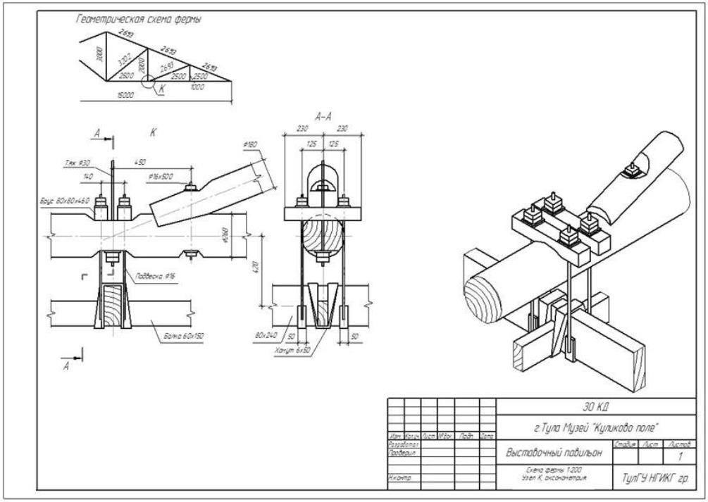Рисунок 26
Чертеж узла в ортогональных проекциях начинают с проведения осей стыкуемых элементов, направление которых определяется соответствующей схемой. Компоновку узла начинают с основного элемента фермы (пояса), при этом все построения ведутся одновременно на всех видах проекций. На чертеже проставляются необходимые размеры, а сам узел обозначается согласно ГОСТ.
Если узел содержит элемент круглого сечения (бревно, пластина) с некоторой врубкой, то при выполнении чертежа узла или деталировочного чертежа элемента приходится строить лекальные кривые линии (эллипсы), получающиеся в результате сечения цилиндра наклонной плоскостью. Эти кривые можно определить, используя третью проекцию (рис. 27) или с помощью вспомогательных построений на соответствующем виде (рис. 28).
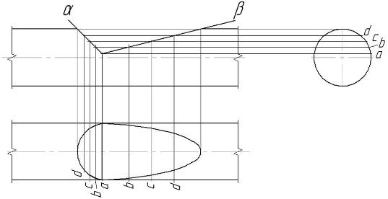Рисунок 27
Поскольку врубка с одним зубом образуется сечением кругляка (бревна) двумя плоскостями α и β, используем вспомогательные горизонтальные секущие плоскости (на рис. 27 они не обозначены, т.к. можно использовать соответствующие образующие цилиндра), которые определяют на третьем виде размеры соответствующих хорд. Перенося эти хорды на вид сверху, получаем промежуточные точки линий среза.
На рис. 28 показано сечение прямого кругового цилиндра плоскостью γ, которая вращается вокруг диаметра MN цилиндра, занимая последовательно положения γ₁, γ₂, γ₃ и γ₄.
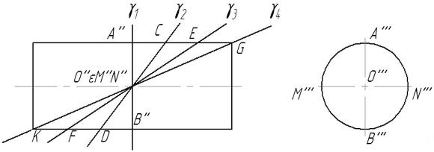Рисунок 28
В положении γ₁ плоскость рассекает цилиндр по окружности (AB = MN). В положениях γ₂, γ₃ и γ₄ плоскость рассекает цилиндр по эллипсам с малой осью MN и большой осью CD, EF и GK соответственно, где AB < CD < EF < GK. Следовательно, любой эллипс можно получить посредством растяжения диаметра окружности (AB) по искомому направлению (в данном случае вдоль оси цилиндра).
По этому принципу построена врубка на рис. 29.
Для построения линии среза (скола) бревна плоскостью α продолжаем след плоскости до пересечения с осью цилиндра в точке О₁ (О₁”). Определяем проекцию этой точки О₁’. Из центра О₁’ проводим окружность радиусом О₁’А’ (большая ось эллипса) и окружность, определяющую малую ось эллипса (диаметр бревна).
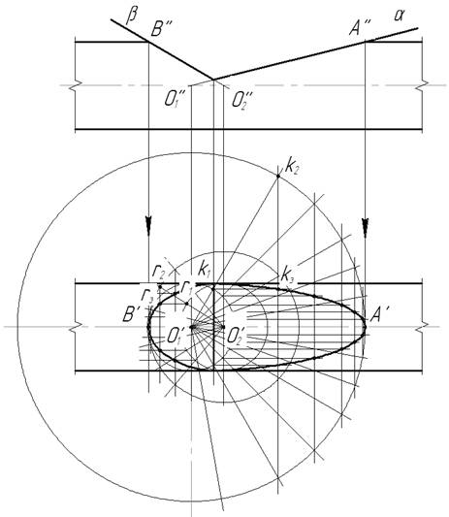Рисунок 29
Проведя через О₁’ произвольный луч, определяем соответствующие точки k₁ и k₂. Из точки k₁ проводим линию параллельную большой оси эллипса, а из точки k₂ - линию параллельную малой оси эллипса. Пересечение этих линий определяет точку k_{э}, которая принадлежит искомому эллипсу. Построив множество точек типа k_{э}, соединяем их плавной кривой (лекальная кривая), определяющей линию среза (скола) бревна плоскостью α.
Для построения линии среза (скола) бревна плоскостью β определяем сначала точку О₂ (О₂”, О₂’). Из О₂’ проводим окружность радиусом О₂’В’ и окружность соответствующую диаметру бревна. Точки типа r_{э} определяют аналогично точкам k_{э}.
При построении наглядных изображений узла фермы выбираем один из стандартных видов аксонометрических проекций (прямоугольная изометрия или диметрия). Особенность изображения узла фермы заключается в том, что при построении приходится иметь дело с линиями, не принадлежащими координатным плоскостям и не параллельными аксонометрическим осям.
Выбор вида аксонометрической проекции определяется наглядностью изображения. Поэтому в первую очередь следует исключить те виды, которые приводят к вырождению проекций. Рассмотрим особенности применения стандартных аксонометрических проекций.
1. Прямоугольные аксонометрические проекции
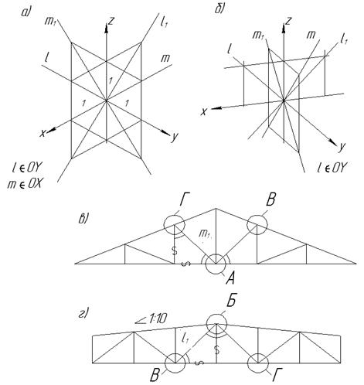Рисунок 30
На рис. 30, а в прямоугольной изометрии представлены прямые l, l₁ и m, m₁, расположенные в координационных плоскостях XOZ и YOZ и составляющие с осями координат углы в 45°.
На рис. 30, в, и г представлены схемы ферм, у которых в узлах А и Б оси раскосов занимают аналогичное положение.
Если раскосы выполнены из брусьев (досок), то применять этот вид аксонометрии не целесообразно, так как изображение брусьев с осями l и m₁ вырождается в плоскость (см. рис. 31, а и б).
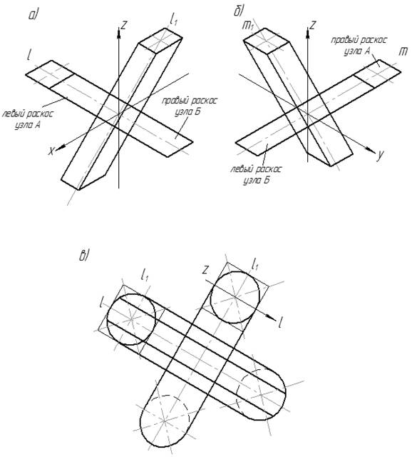Рисунок 31
Прямоугольную изометрию можно использовать для изображения узла В трапецеидальной фермы и узла Г треугольной фермы
Если раскосы бревенчатой конструкции (рис. 31, в), то применение прямоугольной изометрии допустимо за исключением случаев, когда бревна срезаны плоскостями совпадающими с направлением l (l₁) и m (m₁). Эти рекомендации остаются в силе при угле наклона раскоса к осям близком к 45°.
На рис. 30, б прямые l (l₁) иm (m₁) изображены в прямоугольной диметрии. Очевидно, что направление прямых m (m₁) не совпадает с аксонометрическими осями.
Поэтому прямоугольная диметрия является более наглядным видом аксонометрической проекции при изображении узлов А и Б, но изображать подобные элементы надо в плоскости ZOY.
Сказанное также относитсяк узлам Г и В (рис. 30, в и г). Так как l₁ не совпадает с осями OX и OY, изображение узла В можно выполнять в плоскости XOZ.
При изображении различных врубок следует пользоваться изложенными рекомендациями и при этом помнить, что всякая линия среза (скола) определяется как сечение поверхности плоскостью.
Рассмотрим последовательность построения наглядного изображения врубки с одним зубом (рис. 32), выполняемую по рис. 18, а.
На рис. 32, а представлен чертеж врубки в более крупном масштабе. Из чертежа видно, что угол наклона при вершине А треугольника АВС значительно больше угла в 45°. Поэтому при его изображении можно применять любой вид аксонометрической проекции.
Выбранный вид аксонометрической проекции – прямоугольная изометрия (угол между осями X и Y равен 120°).
- Строим нижний пояс фермы, определяемый линиями, параллельными аксонометрическим осям ОХ, ОY, ОZ . Построение начинаем с торца элемента, лежащего в координатной плоскости YOZ. Размеры высоты и ширины определяют сечение элемента (рис. 32, б). Длина пояса определяется направлением оси ОХ.
- От торца бруса по направлению оси ОХ откладываем точки А и Е, определяющие линии начала скосов врубки. Определяем положение и глубину пропила точки D. Аналогично фиксируем точки F, G и H, определяющие вырез в нижнем поясе под шайбу и головку болта (рис. 32, в).
- Линия EDA определяет ближайшие к наблюдателю линии среза. Через точки A, Dи E проводим линии, параллельные OY и достраиваем врубку (рис. 32, г). В данном случае обе плоскости среза врубки будут видимы. Нижний вырез определяется линией FGH, так как плоскости среза не будут видимыми.
- Определяем положение наклона болта (KL). Находим точку N, фиксирующую положение отверстия под болт (рис. 32, д). KL∩AD = М. МN || OY. МN по величине равна половине ширины бруса. Строим треугольник АВС, где АС определяет ребро врезаемого элемента.
- Строим врезаемый элемент (рис. 32, е). Положение его ребер определяется линией АС. Переднее правое ребро проходит через точку Р нижнего пояса параллельно АС. Пересечение ребра с прямой DЕ определяет точку, через которую проходит нижний срез боковой грани элемента.

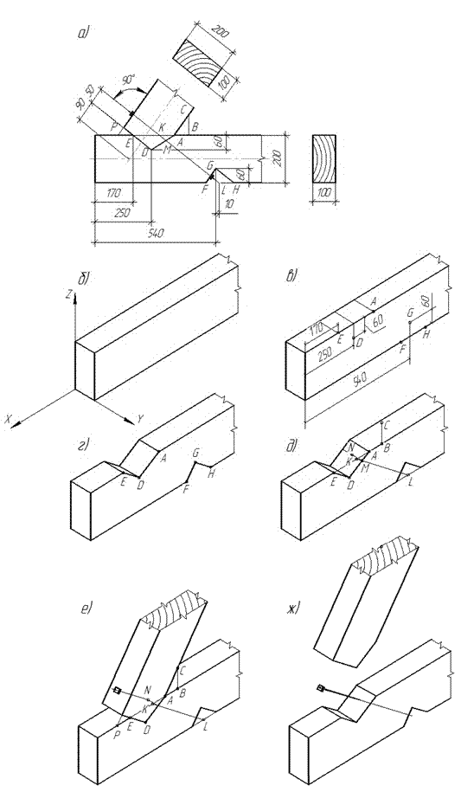
Рисунок 32
При окончательном оформлении чертежа выделяем болтовое соединение и показываем линии обрыва врезанного элемента. Обрыв элемента можно ограничить линиями, параллельными плоскости ХОY, или плоскостью, перпендикулярной оси элемента.
На рис. 32, ж показано изображение узла в процессе сборки. Такое изображение узла допускается при выполнении задания: особенно в тех случаях, когда при построении аксонометрической проекции происходит наложение разных элементов друг на друга.

5. Конструкции железобетонные

5. Конструкции железобетонные
Ведущее место в строительстве занимают железобетонные конструкции, так как они обладают высокой прочностью, долговечностью, огнестойкостью, допускают изготовление элементов разнообразной формы и не требуют значительных эксплуатационных расходов. Железобетон применяется в зданиях, сооружениях и устройствах инженерных систем водоснабжения, канализации, теплогазоснабжения и вентиляции. Железобетон – композиционный материал, полученный сочетанием бетона со стальной арматурой. Оба эти материала работают совместно, причем сталь воспринимает на себя растягивающие усилия, а бетон - сжимающие.
В зависимости от вида конструкции может быть использован бетон различных проектных марок по прочности на сжатие (от В3,5 до В80) согласно ГОСТ 26633-91.
Арматура в железобетонных конструкциях может быть разделена на рабочую (воспринимающую растягивающие усилия) и распределительную. Обычно оба вида арматуры объединяют в арматурные изделия – сварные и вязаные сетки и каркасы (пространственные и плоские).
Стальную арматуру для железобетонных конструкций в зависимости от технологии изготовления подразделяют на горячекатаную (ГОСТ 5781-82*) и холоднотянутую проволочную (ГОСТ 6727–80*).
В зависимости от характера поверхности арматуры различают арматуру гладкую и периодического профиля с ребрами на стержневой и вмятинами на проволочной арматуре для лучшего сцепления ее с бетоном.
ГОСТ 5781-82 распространяется на горячекатаную круглую сталь гладкого и периодического профиля, предназначенную для армирования обычных и предварительно напряженных железобетонных конструкций (арматурная сталь).
Армирование бетона может осуществляться отдельными стержнями, вязаными и сварными сетками и каркасами.
Стержни арматуры должны продолжаться за сечение, в котором не требуются по расчету прочности элемента, на длину, достаточную для их анкеровки, а именно: для сжатых стержней – не менее 15d, для растянутых - не менее 30d. При этом стыки растянутых стержней должны иметь длину перепуска (нахлестки) не менее (35-50)d и не менее 250 мм. Минимальная длина перепусков стержней в сжатой зоне (20-40)d и не менее 200 мм.
Расстояние в свету (зазоры) между стержнями арматуры назначаются с учетом удобства укладки и уплотнения бетонной смеси, а именно не менее диаметра стержней и не менее: для нижней арматуры – 25 мм, для верхней арматуры – 30 мм; если стержни при бетонировании занимают вертикальное положение – не менее 50 мм.
При армировании гладкими стержнями в виде вязаных изделий (каркасов, сеток) соблюдаются особые требования: все растянутые стержни заканчиваются крюками (рис. 33, а), сжатые стержни заводятся на величину не менее 20d дальше расчетной длины, растянутые стержни в пролетах балок не обрываются, а отгибаются в сжатую зону обычно под углом 45° (рис. 33, б)
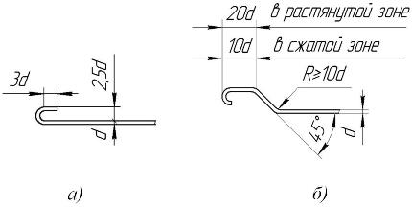
Рисунок 33
Сварные сетки образуются посредством контактной точечной сварки в местах пересечения продольных и поперечных стержней. Согласно ГОСТу 10922-90 они бывают рулонные и плоские.
Сварные каркасы образуются из продольных и поперечных стержней. Их делают плоскими (КР) и пространственными (КП). При проектировании каркасов должны учитываться требования технологии сварки: соединения стержней арматуры по длине (стыки) осуществляются обычно контактной сваркой концов встык или электрошлаковой сваркой на медных формах; в монтажных условиях стыки устраиваются посредством ванной и электродуговой сварки с желобчатыми подкладками или электродуговой сварки с двусторонними накладками; в отдельных случаях стержни свариваются внахлестку (см. ГОСТ 14098-91).
По способу возведения различают сборные, монолитные и сборно-монолитные конструкции.
При монолитных железобетонных конструкциях на месте строительства осуществляются: устройство поддерживающих лесов и опалубки, установка арматуры, укладка и уплотнение бетона.
Сборные конструкции изготавливаются на заводах железобетонных изделий с помощью высоко производительных машин при соблюдении оптимальных технологических режимов. На стройке осуществляется лишь монтаж, при котором отдельные элементы тем или иным способом соединяются друг с другом. Характер соединения подчинен условию обеспечения необходимой устойчивости и пространственной неизменяемости конструкции. В некоторых случаях никакого специального сцепления элементов друг с другом не требуется (опирание плит перекрытия). Если необходимо создать монолитность конструкции, отдельные железобетонные элементы жестко скрепляются между собой. Жесткое соединение осуществляется или путем бетонирования монтажных стыков с предварительным свариванием выпусков арматуры смежных элементов, или путем взаимного приваривания стальных закладных частей соединяемых элементов (монтажных узлов).
Сборно-монолитные железобетонные конструкции занимают промежуточное положение, в них имеется возможность реализовать преимущества и сборных и монолитных конструкций.
Принято изображать:
- Схемы расположения элементов - М 1:100, 1:200, 1:400.
- Фрагменты к схемам расположения элементов - М 1:50, 1:100.
- Узлы к схемам расположения элементов - М 1:10, 1:20.
- Виды, разрезы и сечения элементов железобетонных конструкций, схемы армирования - М 1:20, 1:50, 1:100.
- Узлы конструкций - М 1:5, 1:10.
- Чертежи арматурных, закладных и соединительных изделий - М 1:10, 1:20, 1:50.
В текстовых указаниях или в выносных надписях к чертежам узлов марки КЖ приводят основные данные о технологии изготовления конструкции; марки бетона и данные о способе соединения арматурных стержней, типах сварных соединений, размерах сварных швов, типах электродов и пр.

1. Указания к выполнению работы
В работе требуется выполнить:
- Чертеж геометрической схемы конструкции или схемы расположения элементов конструкции.
- Ортогональные проекции узла железобетонной конструкции.
- Аксонометрическое изображение данного узла.
Работа выполняется на листе формата A3 (А2). Пример оформления чертежа дан на рис. 34.
Основную надпись выполнить по форме 1.
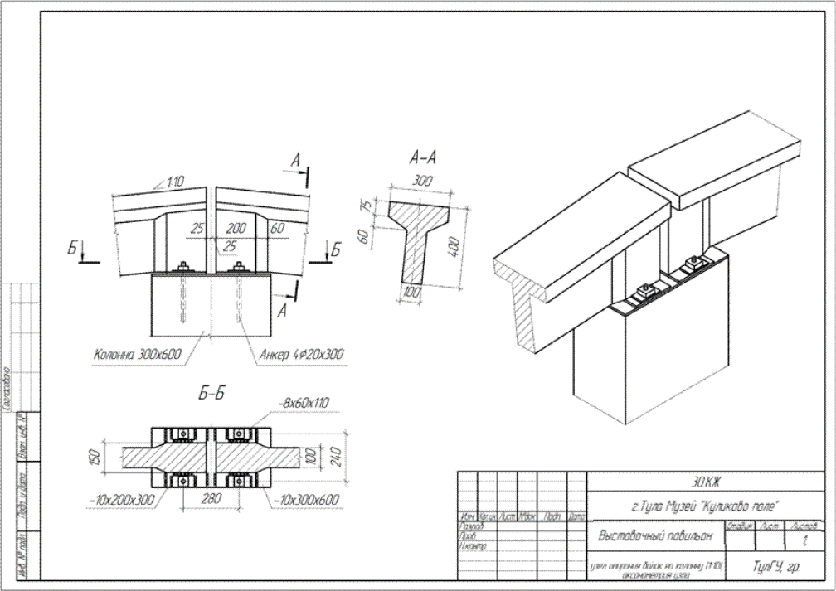Рисунок 34
На рис. 35 представлен узел опирания ригелей на среднюю колонну. Каждый ригель опирается на соответствующую консоль колонны, в которой имеются закладные элементы в виде стальной полосы (-10×140×200) и анкерных болтов. В верхней ветви колонны имеются закладные полосы (-10×100×100). Для крепления ригелей в верхней полке их заложены листы (-10×100×300), а в боковые стенки опорной части ригеля – полосы (-10×80×110), к которым привариваются уголки (L63×6).
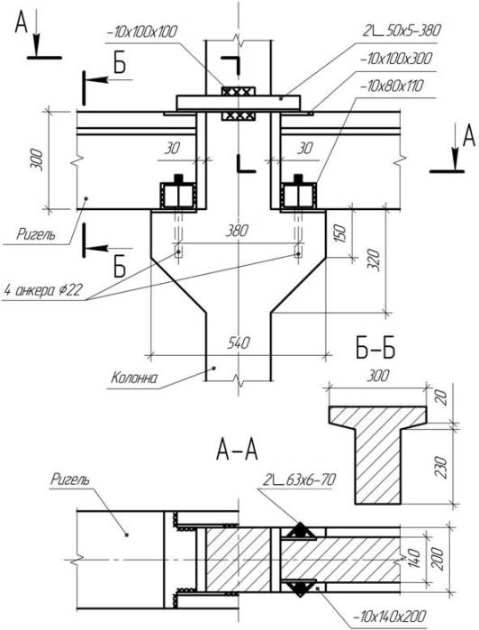Рисунок 35
При монтаже ригель устанавливается так, чтобы в отверстия между полками уголков вошли анкерные болты и крепятся к консоли гайками. После выверки ригелей они жестко крепятся к колонне посредством приварки уголков (L50×5) к закладным элементам в верхних полках ригелей и в верхней ветви колонны. Закладные элементы в консоли колонны и в стенке ригелей, а также анкерные болты соединяются сваркой.
Построение аксонометрической проекции данного узла показано на рис. 36. Аксонометрическая проекция выполнена во фронтальной изометрии.
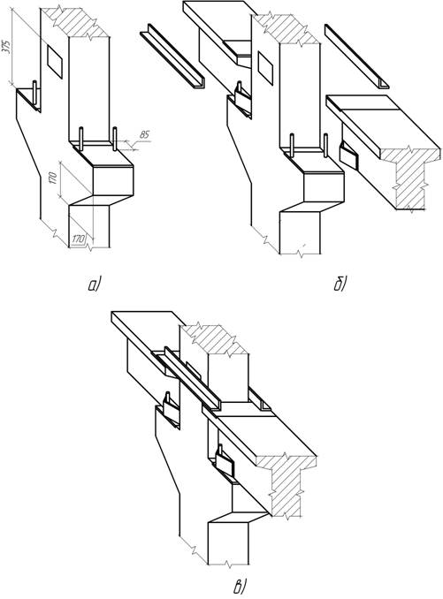
Рисунок 36
На рис. 36, а построено изображение колонны с ее закладными элементами. Следует отметить, что выбранный вид аксонометрии в данном случае является более наглядным: в отличии от прямоугольной изометрии нижний срез консоли виден (не сливается в одну линию), а в отличии от диметрических проекций вынос консоли не сокращается, что придает чертежу выразительность.
На рис. 36, б задний ригель установлен на консоль колонны, а передний только подводится к колонне. Узел показан в процессе сборки. Соединяющие уголки показаны в стороне. Таков один из вариантов изображения данного узла.
На рис. 36, в узел показан в сборке, когда ригеля установлены на колонну и соединены между собой и с колонной.
По такому принципу следует выполнить аксонометрическую проекцию заданного узла.

Приложениe 1

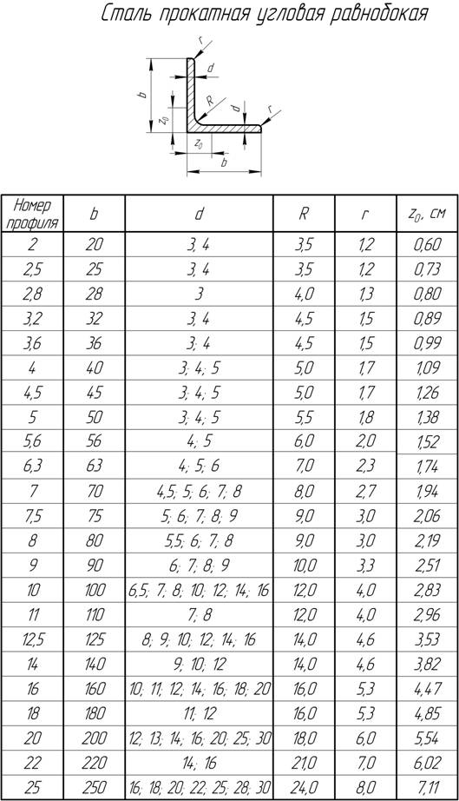

Приложениe 2

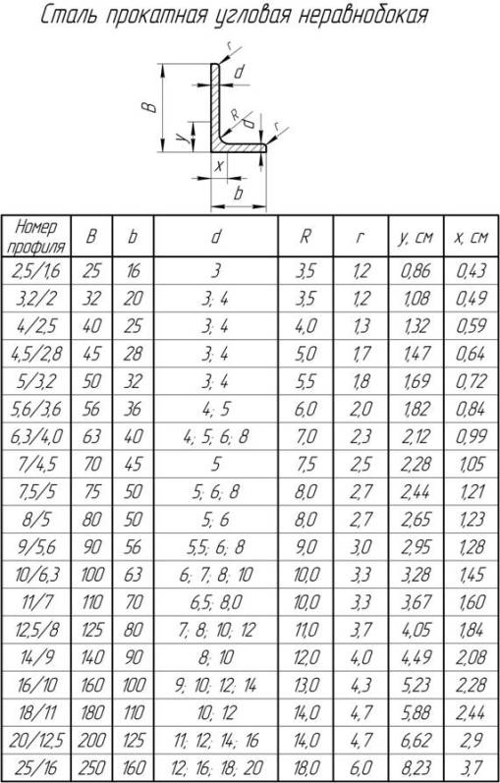

Приложениe 3
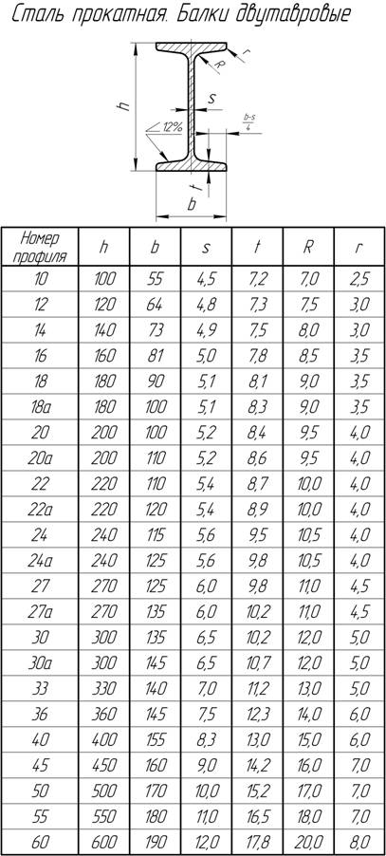

Приложениe 4
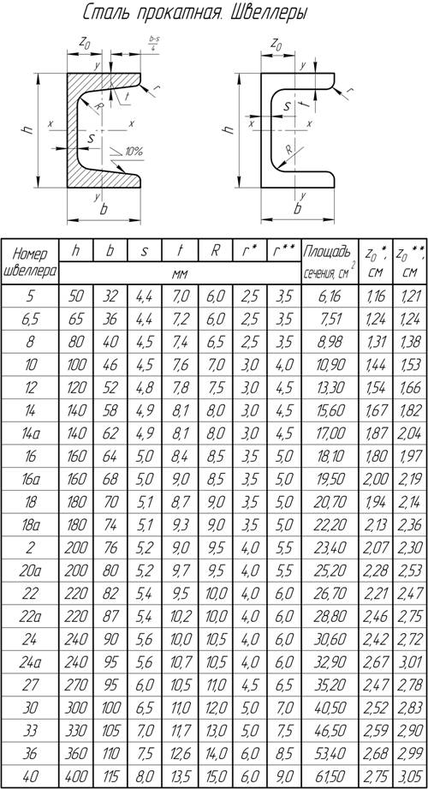

Задания 1 к графической работе по теме «Строительные конструкции»

Вариант 5

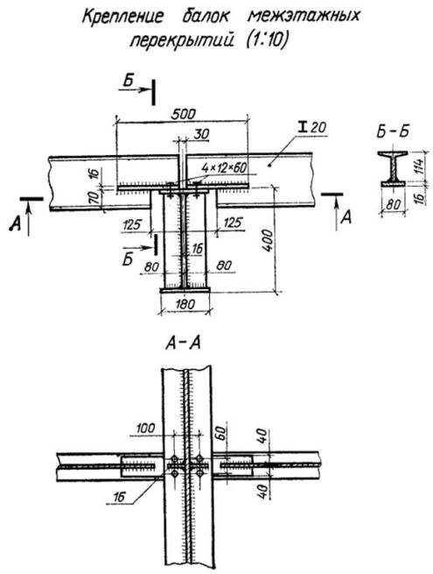

Задания 2 к графической работе по теме «Строительные конструкции»
На формате А3 вычертить схему, узел деревянной конструкции, проставить размеры. Выполнить аксонометрию узла.

Вариант 5

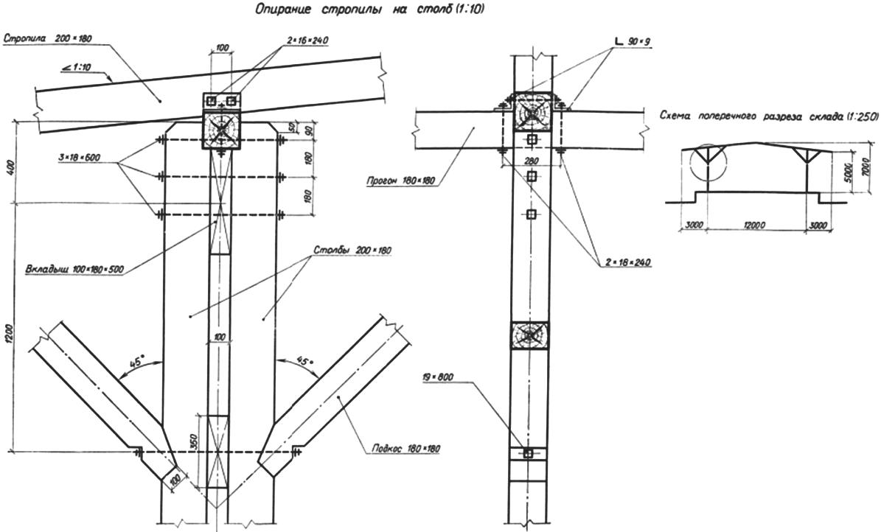

Задания 3 к графической работе по теме «Строительные конструкции»
На формате А3 вычертить узел железобетонной конструкции, проставить размеры. Выполнить аксонометрию узла.

Вариант 5
